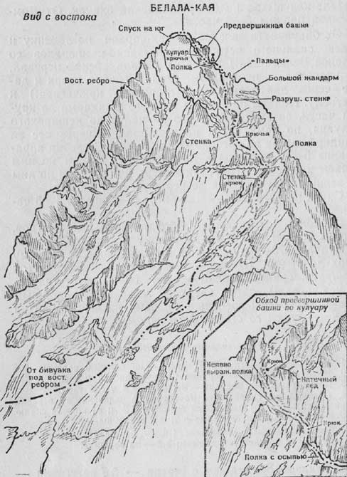
Рис. 20

2. Траверс Белала-кая с севера — 3б категории трудности (рис. 20)
От Медвежьей поляны вверх-вправо к скальной гряде, далее по травянистым склонам и через ручей по травянистому кулуару к месту бивуака. От Домбайской поляны 4 часа. От бивуака вправо-вверх через осыпи к снежнику (в связках) и в 100—120 м ниже северного ребра на узкую полку (крюк!). Далее траверс влево-вверх 30—35 м (2—3 крюка!) и затем вправо-вверх по крутым скалам ко второй стенке. По стенке прямо вверх, потом вверх-влево по разрушенным скалам (страховка крючьевая!) и по нетрудным скалам выход к “пальцам” за большим жандармом (контрольный тур!) От “пальцев” по гребню до полки, по полке левее стенки выход к предвершинной башне, которую можно преодолеть в лоб или обойти слева с выходом по кулуару (камнепадоопасно!). Выход по кулуару по левой или правой стороне (страховка крючьевая!) на скалы и по снежному гребню на вершину. От бивуака 6—7 часов.
Спуск по южному гребню по пути 3а категории трудности.

Рекомендации восходителям
1. Количество участников в группе — не более 6 человек.
2. Исходный бивуак — на травянистых склонах под контрфорсом.
3. Время выхода с бивуака — не позже 5 часов утра.
4. Специальное снаряжение на группу 4 человека: а) веревка основная—2х30 м; б) расходный репшнур—2 м; в) крючья скальные—8—10; г) молотки скальные—2; д) карабины—8—10.
5. Места возможных бивуаков: 1-й—на вершине; 2-й—на спуске перед третьим жандармом; 3-й—на Белалакайском перевале.

